Прием граждан прошел в Воробьевском муниципальном районе.

ФАП в поселке Мирный должен работать.

22 сентября в общественной приемной губернатора в Воробьевском муниципальном районе провел прием граждан Измалков Андрей Алексеевич – руководитель департамента социальной защиты Воронежской области. В работе приемной приняли участие руководитель общественной приемной Т.А. Лепехина, глава администрации Воробьевского муниципального района М.П. Гордиенко, прокурор района И.Г. Зайцев, глава Березовского сельского поселения Ю.И. Савченко, заместитель главного врача БУЗ ВО «Воробьевская РБ» Т.Ю.Панина, заведующий поликлиникой БУЗ ВО «Воробьевская РБ» Е.А.Халяпин.
Выездной прием начался в Воробьевском сельском поселении в селе Лещаное. На прием пришла пожилая женщина, ее волновал вопрос : о детях войны, когда началась война ей было 4 года она жила в блокадном Ленинграде и сегодня она ничего не получает, также она обратилась с вопросом оказать помощь в подведении воды в дом. А.А.Измалков внимательно выслушал пожилую женщину и пообещал, что по каждому вопросу разберутся, и дадут ответ.
Затем прием продолжили в общественной приемной в с. Воробьевка. Перед приемом А.А.Измалком посетил культурно – образовательный центр, где встретился с работниками районной библиотеки.
На прием в с. Воробьевка пришло 8 человек, граждане обращались с разными вопросами это обеспечение льготным лекарством, выделение земельного участка, ремонт электролинии, по трудоустройству молодого специалиста, обеспечение жильем. 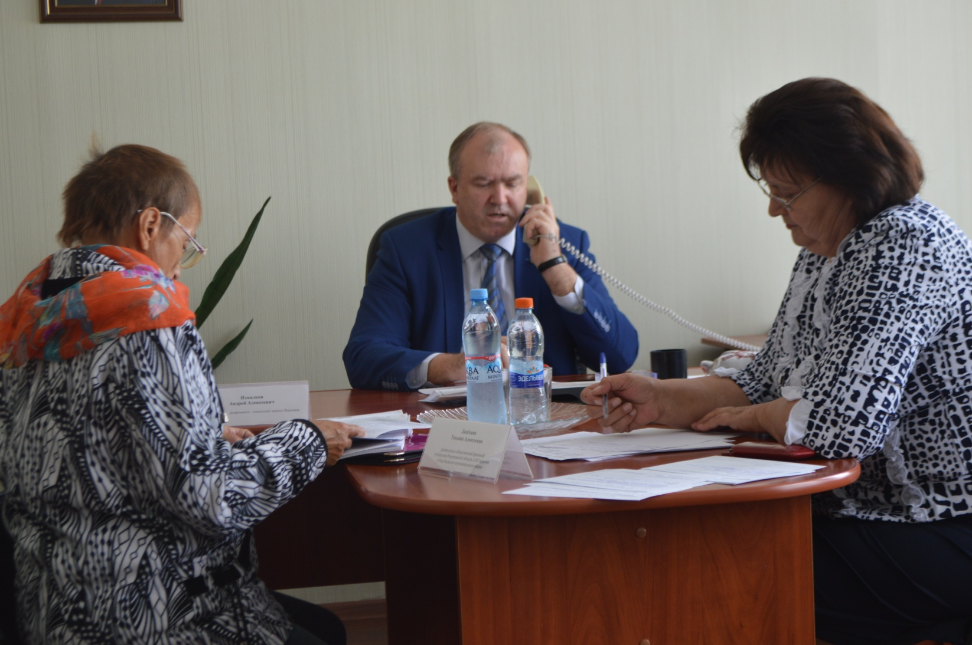
С коллективным обращением обратились жители поселка Мирный, их волновал вопрос работы ФАП. Руководитель департамента социальной защиты Воронежской области Измалков А.А.- объяснил, что по данному вопросу будет направлено письмо в департамент здравоохранения Воронежской области, а главе администрации Воробьевского муниципального района М.П.Гордиенко проработать вопрос возможности работы ФАП в период устранения замечаний Роспотребнадзора.
Руководитель департамента социальной защиты Воронежской области Измалков А.А. выслушал обращение каждого посетителя, постарался ответить на вопросы граждан. Часть вопросов были решены в ходе приема, другим заявителям разъяснили, по некоторым обращениям были даны соответствующие указания.
После приема Измалков Андрей Алексеевич провел встречу в актовом зале администрации района с сотрудниками, подведомственных ему учреждений. На которой были заданы вопросы: о ремонте социальных учреждений, о заработной плате, об обеспечении оргтехникой на все вопросы руководитель департамента дал компетентные ответы. 